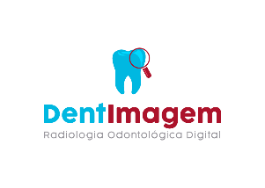
Nome: Kelly Cristina de Jesus Dias
Nasc: 20/12/2000
Data exame: 30/09/2024
Solicitante: Dra. Andreia Fernandes

LAUDO RADIOGRÁFICO
Impressão Diagnóstica: Panorâmica;
DENTE(S) AUSENTE(S): 24,46
36- Lesão de cárie abaixo do material restaurador na face (D)/ Material forrador radiolúcido
Observação
- Recomenda-se radiografias interproximais para melhor pesquisa de cáries
- Recomenda-se radiografias periapicais para melhor avaliação das regiões de incisivos superiores e inferiores
- Extensão alveolar do seio maxilar bilateralmente
- Presença de aparelhagem ortodôntica fixa no arco superior
- Imagem radiopaca, bem definida, localizada na região que corresponde ao dente 46 compatível com esclerose óssea. Recomendamos radiografia periapical para melhor avaliação
- Aumento generalizado do espaço pericementário no arco superior, compatível com movimentação ortodôntica
- Arredondamento generalizado apical no arco superior, compatível com movimentação ortodôntica
- Este laudo não deve ser interpretado de modo conclusivo, devendo ser sempre analisado em conjunto com os demais dados clínicos e laboratoriais, além de eventuais exames prévio e/ou subsequentes.


Drª Paula Silva Moraes
Radiologista e Imaginologista
Cirurgião Dentista - CROBA 10506

